____________________________________________________________________________________________________________
ירושלים, י"א בניסן, תשפ"ג
‏‏2 באפריל, 2023
110/2023

כלי רכב מנועיים בישראל בשנת 2022

Motor Vehicles in Israel in 2022
3.97 מיליון כלי רכב מנועיים בישראל בשנת 2022, גידול של 3.5% לעומת שנת 2021
3.97 Million Motor Vehicles in Israel in 2022, an Increase of 3.5% Compared to 2021
בסוף שנת 2022
- כ-3,973,310 כלי רכב מנועיים בישראל, מתוכם כ-3,433,030 כלי רכב פרטיים.
- במצבת כלי הרכב המנועיים חל גידול של 3.5% לעומת שנת 2021.
- בשנת 2022, מספר כלי הרכב הפרטיים גדל ב-3.6% (בשנת 2021 היה גידול של 4.4%).
- כ-379.9 אלף כלי רכב נוספו וכ-246.7 אלף נגרעו ממצבת כלי הרכב הפעילים, כך שמספר כלי הרכב גדל בכ-133.2 אלף.
- 13.9% מכלל כלי הרכב ו-5.9% מכלי הרכב הפרטיים מונעים בסולר.
- סך כלי הרכב ההיברידיים עמד על 362,971, עלייה של כ-21.1% לעומת שנת 2021 (299,644).
- בשנת 2022 היו 45,270 כלי רכב חשמליים, עלייה של 178.6% לעומת שנת 2021 (16,251).
- הגיל הממוצע של כלי הרכב בשנת 2022 היה 7.4 שנים והוא עלה בהשוואה לשנים קודמות 2021 ו-2020 שבהן הוא היה 7.1. הגיל הממוצע של כלי רכב פרטיים היה 7.2 שנים, וגם הוא עלה בהשוואה לשנים האלה (7.0).
- 88.7% מכלי הרכב הפרטיים היו בבעלות פרטית (זהה לנתון בשנת 2021), ו-11.3% היו בבעלות שאינה פרטית: חברות הֶחְכֵּר (ליסינג) – 6.6%, חברות (לא כולל עצמאיים) – 3.7% והשכרה או תיור – 1.0%.
- 22.5% מכלי הרכב הנעים בישראל יוצרו ביפן, 15.0% – בקוראה הדרומית ו-8.0% – בצ'כיה.

- מבין יצרני כלי הרכב הפרטיים החדשים שנוספו בשנת 2022, יונדאי הייתה במקום הראשון , וחלקה עמד על 16.6%. במקום שני הייתה קיה עם 14.4% מהשוק, ובמקום השלישי – טויוטה עם 13.0%.
- רמת המינוע בישראל עלתה בשנה האחרונה: 411 כלי רכב לכל 1,000 תושבים לעומת 406 בשנת 2021, והיא נמוכה יחסית למדינות המפותחות בעולם.
- ככל שכלי רכב חדש יותר, מותקנות בו יותר מערכות אבזור בטיחות (תרשים 1).
- הצבע הדומיננטי בכלי הרכב הפרטיים שעלו לכביש בשנת 2022, הוא לבן (46.2%). הצבע הדומיננטי במצבת כלי הרכב הפרטיים גם הוא לבן, %35.9 מסך כלי הרכב.
- מעורבות בתאונות דרכים עם נפגעים של סך כלי הרכב הייתה 4.7 תאונות ל-1,000 כלי רכב בשנת 2022, ירידה מ-5.5 בשנה הקודמת. המעורבות של משאיות מעל 34 טונות הייתה 6.5 תאונות ל-1,000 משאיות מסוג זה, ירידה מ- 7.7 בשנה הקודמת. המעורבות של אופנועים הייתה 13.0 ל-1,000 אופנועים, ירידה מ-14.7 ב-2021. המעורבות של אוטובוסים הייתה 23.8 ל-1,000 אוטובוסים, זהה לנתון בשנת 2021.
הנתונים המופיעים בהודעה זו הם תוצאה של עיבודים שבוצעו בלשכה המרכזית לסטטיסטיקה (הלמ"ס) של קובץ הרכב שהתקבל ממשרד התחבורה. הנתונים יראו אור בקרוב בפרסום "כלי רכב מנועיים 2022" בהוצאת הלמ"ס.
להגדרות והסברים
למטא דאטה

סוגי כלי הרכב
מספר כלי הרכב המנועיים הגיע בסוף שנת 2022 לשלושה מיליון ו-973 אלף – עלייה של 3.5% בהשוואה לסוף שנת 2021 (4.1% בשנת 2021). שיעור הגידול של מספר כלי הרכב הפרטיים היה 3.6% בשנת 2022 (4.4% בשנת 2021).
מתוך כלל כלי הרכב היו כ-3,433,030 כלי רכב פרטיים, כ-308,120 משאיות (מתוכן כ-123,400 משאיות מעל 3.5 טונות), כ-163,680 אופנועים, כ-22,410 מוניות, כ-24,000 אוטובוסים, כ-15,300 אוטובוסים זעירים וכ-6,740 כלי רכב מיוחדים.

כלי רכב חדשים
במהלך שנת 2022 נוספו למצבת כלי הרכב כ-379.9 אלף כלי רכב, מהם כ-312.5 אלף כלי רכב חדשים. בתקופה זו נגרעו מהמצבה כ-246.7 אלף כלי רכב, כך שהתוספת נטו למצבת כלי הרכב הסתכמה בכ-133.2 אלף כלי רכב (סיבות אפשריות לגריעות הן: פירוק, אובדן גמור, הפקדת סוחר ועוד).
מתוך 312.5 אלף כלי הרכב החדשים שעלו לכביש בשנת 2022, כ-259.6 אלף היו כלי רכב פרטיים (83.1%).

מערכות בטיחות בכלי רכב פרטיים
ככל שכלי רכב חדש יותר, מותקנות בו יותר מערכות אבזור בטיחות. ב-99.8% מכלי הרכב הפרטיים שעלו לכביש בשנת 2022, קיימות מערכות בקרת סטייה מנתיב וניטור מרחק מלפנים, מאחר שמערכות אלו הפכו להיות חובה בכלי הרכב המיובאים לארץ מינואר 2018. גם לאביזרי בטיחות אחרים נרשמים אחוזי התקנה גבוהים יחסית: ב-98.9% מכלי הרכב שעלו לכביש בשנת 2022, קיימת מערכת עזר לבלם, ב-97.9% קיימת מערכת חיישני לחץ אוויר בצמיגים, ב-96.9% – מערכת לבלימה בעת חירום, ב-95.8% – מערכת לזיהוי הולכי רגל וב-94.9% – מצלמות רוורס.
אביזרי בטיחות נוספים בכלי רכב פרטיים שעלו לכביש בשנת 2022 הם: תאורה אוטומטית בנסיעה קדימה (89.1%), שליטה אוטומטית באורות גבוהים ונמוכים (70.4%), חיישני חגורות (69.3%), בקרת שיוט אדפטיבית (65.6%), זיהוי בשטח מת (45.7%) וזיהוי תמרורי תנועה (43.1%).
בתרשים 1 מוצגת השוואה של שיעור מערכות הבטיחות המותקנות בכלי הרכב החדשים (עלו לכביש בשנת 2022) לעומת כלי הרכב שגילם 4 שנים (עלו לכביש בשנת 2018).

תרשים 1 - מערכות בטיחות המותקנות בכלי רכב פרטיים שעלו לכביש
בשנים 2018 ו-2022 (אחוזים)
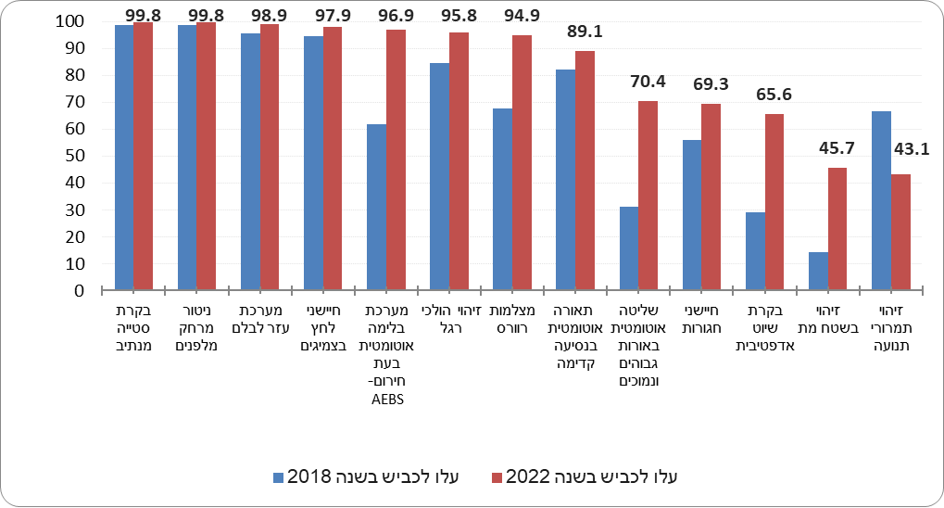

גיל ממוצע
בשנת 2022 היה הגיל הממוצע של סך כלי הרכב המנועיים 7.4 שנים, בשנים 2020 ו-2021 הוא עמד על 7.1. הגיל הממוצע של כלי רכב פרטיים היה 7.2 וגם הוא עלה בהשוואה לשנים 2020 ו-2021 שבהן הוא היה 7.0.
הגיל הממוצע של משאיות עד 3.5 טונות נשאר כפי שהיה בשנתיים הקודמות – 11.4 שנים. גם הגיל הממוצע של משאיות מעל ל-3.5 טונות נשאר כפי שהיה בשנתיים הקודמות – 6.3.
כ-1,444,950 מכלי הרכב (36.4%) היו כלי רכב חדשים שגילם עד 4 שנים (שנת עלייה לכביש 2018 –2022), כ-1,269,060 (31.9%) היו בני 5–9 שנים, וכ-1,259,300 (31.7%) היו בני 10 שנים ויותר.

סוג הנעה
בשנת 2022 כ-75.3% מכלל כלי הרכב הונעו בבנזין. באחוז זה חלה מגמת הירידה החל משנת 2015.
551,160 כלי רכב מונעים בסולר – 13.9% מכלל כלי הרכב. אחוז כלי הרכב הפרטיים הצורכים סולר עומד על 5.9% (הוא עלה מ-2.9% ב-2011 ל-5.9% ובשנת 2021 הוא נותר זהה). מספר כלי הרכב הפרטיים הצורכים סולר הגיע בשנת 2022 ל-203,170 (197,022 בשנת 2021).
מספר כלי הרכב שהונעו באמצעות גז בשנת 2022 דומה למספרם בשנת 2021 – כ-22,000, מתוכם כ-18,960 כלי רכב פרטיים.

לוח א - כלי רכב, לפי סוג רכב וסוג הנעה
סוג הנעה | סך הכל | בנזין | סולר | היברידי | גז | חשמל
סך כולל | 3,973,311 | 2,991,924 | 551,160 | 362,971 | 21,986 | 45,270
רכב פרטי | 3,433,026 | 2,813,039 | 203,170 | 356,050 | 18,959 | 41,808
משאית סך הכל | 308,158 | 17,357 | 288,078 | 2 | 2,574 | 147
מזה: עד 3.5 טונות | 184,742 | 16,912 | 165,271 | 2 | 2,441 | 116
מעל 3.5 טונות | 123,416 | 445 | 122,807 | - | 133 | 31
אוטובוס זעיר | 15,295 | 6 | 15,273 | - | - | 16
אוטובוס | 23,999 | 1 | 22,974 | - | 431 | 593
מונית | 22,413 | 262 | 15,112 | 6,919 | 20 | 100
רכב מיוחד | 6,740 | 185 | 6,553 | 0 | 2 | -
אופנוע | 163,680 | 161,074 | - | - | - | 2,606

מספר כלי הרכב ההיברידיים (כולל היברידי רגיל והיברידי נטען) בשנת 2022 עמד על 362,971, עלייה של כ-21.1% לעומת שנת 2021. בשנת 2021 שיעור העלייה היה גבוה יותר ועמד על 34.0% (299,644 בשנת 2021 לעומת 223,666 בשנת 2020). רוב כלי הרכב ההיברידיים הם מסוג רכב פרטי.
במספר כלי הרכב המונעים באמצעות חשמל חלה עלייה מתמדת מ-1,498 בשנת 2017 ל-45,270 בשנת 2022.
בשנת 2022 אחוז הגידול בסך כלי הרכב החשמליים עמד על 178.6% (45,270 בשנת 2022 לעומת 16,251 בשנת 2021) והוא נמוך יותר משיעור הגידול שהיה בשנת 2021 – 261.9% (16,251 בשנת 2021 לעומת 4,491 בשנת 2020).
תרשים 2 - מספר כלי רכב היברידיים וחשמליים, 2015–2022
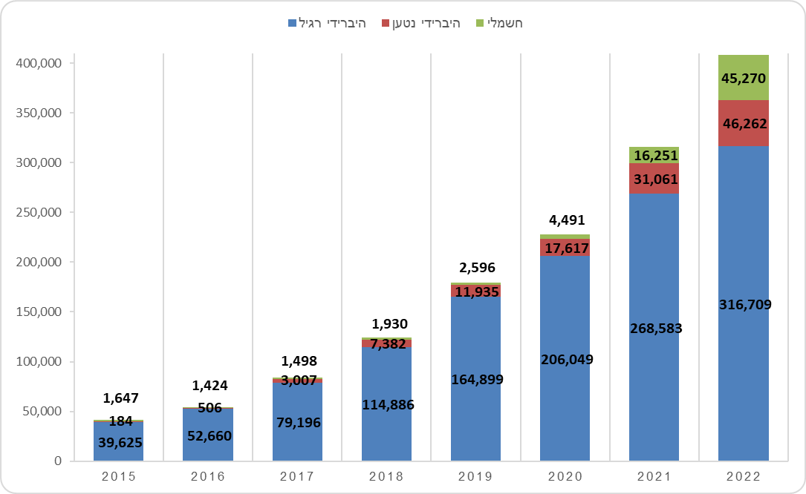
מספר האוטובוסים שהונעו בחשמל היה 593 (141 בשנת 2021), מספר האופנועים שהונעו באמצעות חשמל היה 2,606 (2,127 בשנת 2021).

בשנת 2022 היו 41,808 כלי רכב פרטיים המונעים באמצעות חשמל, גידול של כמעט פי 3 לעומת שנת 2021 (אז היו 13,939 רכבים).
מספר המוניות ההיברידיות עלה מ-4,315 בשנת 2021 ל- 6,919 בשנת 2022 (עלייה של 60.3%).
בלוח ב ניתן לראות את התפלגות כלי הרכב ההיברידיים לפי סוג רכב.
לוח ב - כלי רכב היברידיים: כלי רכב פרטיים ומוניות, 2018–2022
סוג כלי הרכב / שנה | 2022 | 2021 | 2020 | 2019 | 2018
כלי רכב היברידיים – סך הכול | 362,971 | 299,644 | 223,666 | 176,834 | 122,268
כלי רכב פרטיים –היברידיים | 356,050 | 295,329 | 221,662 | 175,192‬ | 121,542
היברידי רגיל | 309,863 | 264,313 | 204,052 | 163,260 | 114,163
היברידי נטען (פלאג אין) | 46,187 | 31,016 | 17,610 | 11,932 | 7,379
מוניות – היברידיות | 6,919 | 4,315 | 2,004 | 1,642 | 726
היברידי רגיל | 6,844 | 4,270 | 1,997 | 1,639 | 723
היברידי נטען (פלאג אין) | 75 | 45 | 7 | 3 | 3

סוג בעלות
בשנת 2022, 88.7% מכלי הרכב הפרטיים היו בבעלות פרטית (זהה לנתון בשנת 2021) ו-11.3% היו בבעלות שאינה פרטית: חברות הֶחְכֵּר (ליסינג) – 6.6%, חברות (לא כולל עצמאיים) – 3.7%, והשכרה או תיור – 1.0%.
יצוין כי רוב כלי הרכב הפרטיים בבעלות שאינה פרטית היו כלי רכב חדשים עד גיל 3 שנים.
מתוך סך כל כלי הרכב הפרטיים החדשים שעלו לכביש ב-2022: 65.4% היו בבעלות פרטית (61.7% ב-2021) ו-34.6% היו בבעלות שאינה פרטית (38.3% בשנת 2021): חברות הֶחְכֵּר (ליסינג) 22.1% (24.2% בשנת 2021), חברות (לא כולל עצמאיים) – 9.0% (9.6% בשנת 2021) והשכרה או תיור 3.5% (4.4% בשנת 2021).
תרשים 3 - כלי הרכב הפרטיים החדשים (שנת עלייה לכביש 2022), לפי סוג בעלות
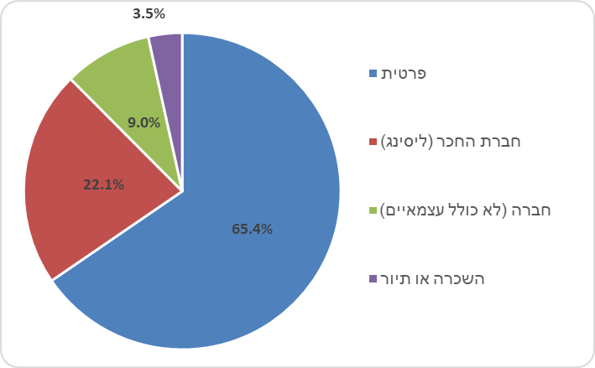

ארץ ייצור
22.5% מכלי הרכב, שנעים בישראל יוצרו ביפן (כגון מזדה, סובארו, מיצובישי, טויוטה, סוזוקי והונדה), במקום השני נמצאת קוראה הדרומית עם 15.0% (יצרנית המכוניות: יונדאי, דייהו, קיה ושברולט). במקום שלישי נמצאת צ'כיה עם 8.0% (יצרנית המכוניות: סקודה, יונדאי, טויוטה וסיאט). שלוש המדינות שמרו על מקומן בשנים 2018–2022. במקום הרביעי נמצאת טורקייה (6.9%).
ניתן לראות שנתח השוק של סין גדל פי 3 בין השנים 2019 ו-2022 (מ-0.5% ל-1.5%).
לוח ג - כלי רכב מנועיים בישראל, לפי ארץ ייצור, 2018–2022
ארץ ייצור | 2022 | 2021 | 2020 | 2019 | 2018
מספרים מוחלטים | 3,973,311 | 3,840,104 | 3,689,299 | 3,600,649 | 3,495,412
אחוזים | 100.0 | 100.0 | 100.0 | 100.0 | 100.0
יפן | 22.5 | 23.4 | 24.5 | 25.3 | 26.4
קוראה הדרומית | 15.0 | 14.6 | 14.2 | 14.1 | 14.0
צ'כיה | 8.0 | 7.9 | 7.6 | 7.3 | 6.8
טורקייה | 6.9 | 7.0 | 6.9 | 6.8 | 6.5
גרמניה | 6.2 | 6.4 | 6.6 | 6.7 | 6.9
ספרד | 6.0 | 6.1 | 6.2 | 6.3 | 6.5
טאיוואן | 4.7 | 4.8 | 4.7 | 4.7 | 4.5
צרפת | 4.3 | 4.3 | 4.4 | 4.5 | 4.6
הממלכה המאוחדת | 4.2 | 4.3 | 4.3 | 4.2 | 4.1
תאילנד | 3.4 | 3.1 | 3.0 | 2.9 | 2.8
סלובקיה | 3.0 | 3.0 | 2.8 | 2.7 | 2.5
ארצות הברית | 2.8 | 2.8 | 2.6 | 2.6 | 2.6
הונגריה | 2.3 | 2.2 | 2.1 | 2.1 | 2.0
הודו | 2.2 | 2.2 | 2.3 | 2.3 | 2.2
מקסיקו | 1.5 | 1.5 | 1.5 | 1.5 | 1.4
סין | 1.5 | 0.8 | 0.5 | 0.5 | 0.4
איטליה | 1.3 | 1.3 | 1.4 | 1.4 | 1.5
אחר ולא ידוע | 4.2 | 4.2 | 4.2 | 4.2 | 4.3

תרשים 4 - כלי רכב מנועיים, לפי ארץ ייצור בשנים 2018 ו-2022, אחוזים
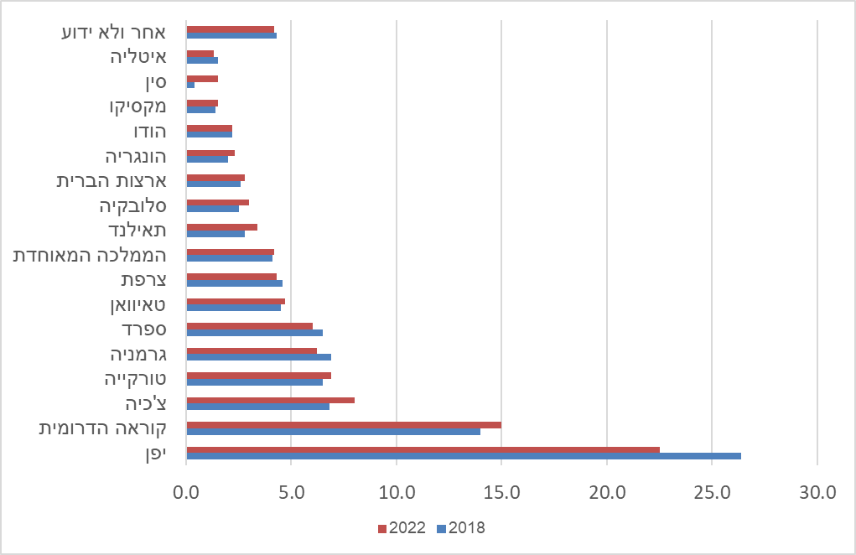

כלי רכב פרטיים לפי יצרן
כ-44.0% מכלל כלי הרכב הפרטיים שנוספו בשנת 2022 יוצרו על ידי 3 חברות: יונדאי, קיה וטויוטה (44.1% בשנה הקודמת). יונדאי, שחלקה ב-2022 עמד על 16.6% (15.4% ב-2021) הייתה החברה המובילה גם בשנים 2018–2021. במקום השני הייתה חברת קיה עם 14.4% מהשוק (14.0% בשנת 2021). במקום השלישי הייתה חברת טויוטה, שחלקה בשנת 2022 היה 13.0% (14.7% בשנת 2021).
בשנת 2022 נוספו לרשימת 20 היצרניות המובילות מבין כלי הרכב הפרטיים ארבע החברות - ג'ילי, טסלה, סאיק ובי-ווי-די שנוספו (כולן יחד מהוות 8.2% מכלל כלי הרכב הפרטיים החדשים).
תרשים 5 - עשרת היצרנים המובילים בכלי הרכב הפרטיים שעלו לכביש בשנת 2022 ובשנת 2021
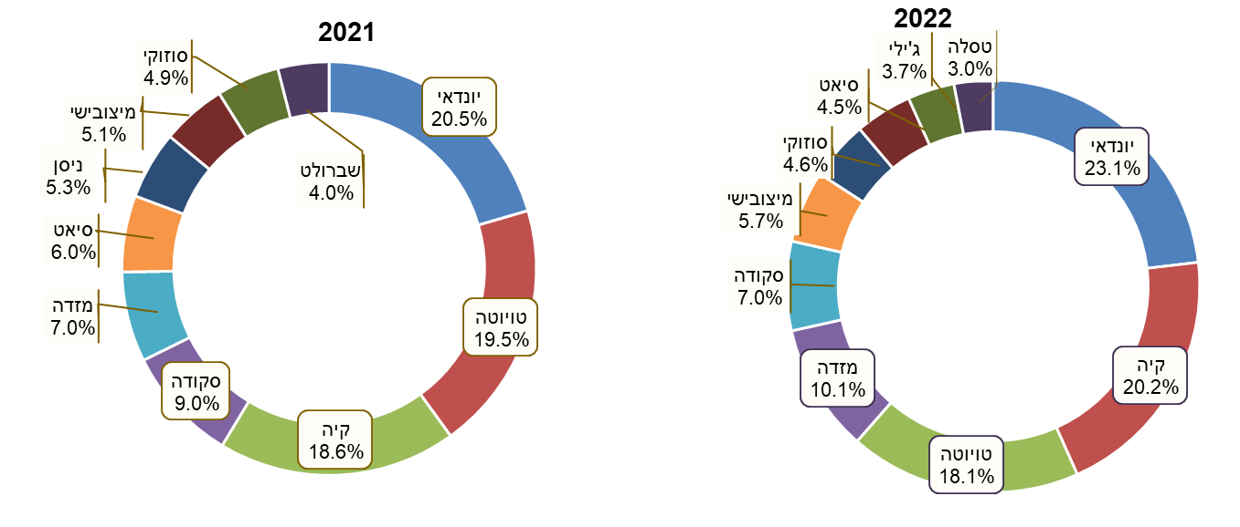

לוח ד - כלי רכב פרטיים חדשים שנוספו למצבה, לפי יצרן, 2018–2022
אחוזים, אלא אם צוין אחרת
שנה | 2022 | 2021 | 2020 | 2019 | 2018
סך הכל (מספרים מוחלטים) | 259,636 | 282,852 | 210,849 | 246,363 | 257,162
סך הכל | 100.0 | 100.0 | 100.0 | 100.0 | 100.0
יונדאי | 16.6 | 15.4 | 15.8 | 16.2 | 14.8
קיה | 14.4 | 14.0 | 12.0 | 12.9 | 13.8
טויוטה | 13.0 | 14.7 | 14.6 | 15.4 | 10.4
מזדה | 7.2 | 5.3 | 4.4 | 4.4 | 5.1
סקודה | 5.0 | 6.8 | 8.5 | 7.3 | 7.7
מיצובישי | 4.0 | 3.8 | 5.7 | 5.5 | 4.8
סוזוקי | 3.3 | 3.7 | 3.6 | 3.9 | 4.2
סיאט | 3.2 | 4.5 | 4.9 | 3.7 | 3.5
ג'ילי | 2.6 | 0.1 | - | - | -
טסלה | 2.2 | 2.2 | - | - | -
מרצדס | 2.1 | 1.7 | 1.5 | 1.2 | 1.3
פיג'ו | 2.1 | 2.6 | 2.6 | 2.7 | 2.4
סאיק | 2.0 | 1.0 | 0.7 | 0.4 | 0.2
שברולט | 1.8 | 3.0 | 3.2 | 2.4 | 2.6
ב.מ.וו. | 1.8 | 1.5 | 1.3 | 1.5 | 1.6
סיטרואן | 1.7 | 1.2 | 1.5 | 1.4 | 1.5
סובארו | 1.7 | 1.9 | 1.8 | 1.8 | 2.2
ניסן | 1.4 | 4.0 | 3.6 | 4.5 | 6.3
בי.ווי.די | 1.4 | - | - | - | -
רנו | 1.3 | 2.4 | 3.3 | 3.5 | 4.2
יתר היצרנים | 10.9 | 10.1 | 11.0 | 11.3 | 13.5

רמת מינוע
רמת המינוע בישראל בשנת 2022 עלתה והגיעה ל-411 כלי רכב לכל 1,000 תושבים (406 בסוף שנת 2021), מזה 355 כלי רכב פרטיים. בתרשים 8 ניתן לראות את הגידול ברמת המינוע בישראל משנת 2000. בתרשים 9 ניתן לראות שבהשוואה למדינות מפותחות בעולם, רמת המינוע בישראל עדיין נמוכה יחסית.
תרשים 6 - רמת המינוע בישראל - כלי רכב פרטיים וסך כלי רכב, 2000–2022
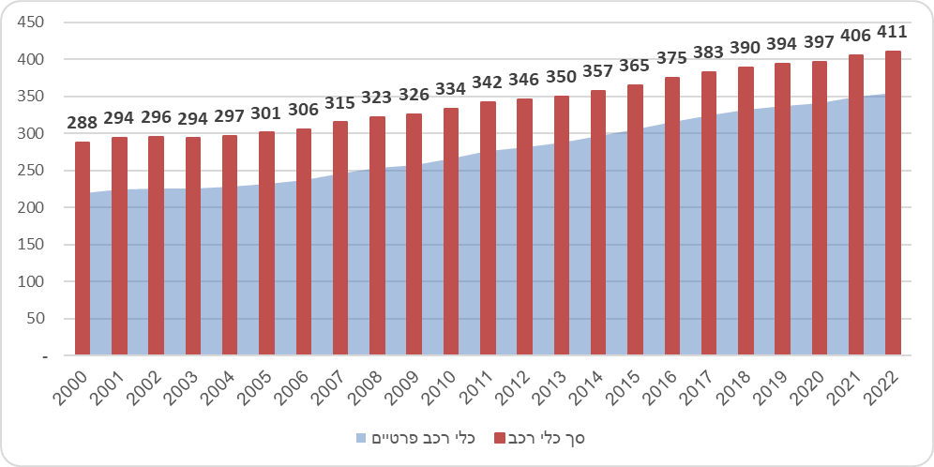
תרשים 7 - רמת המינוע בישראל ובמדינות OECD נבחרות, 2021
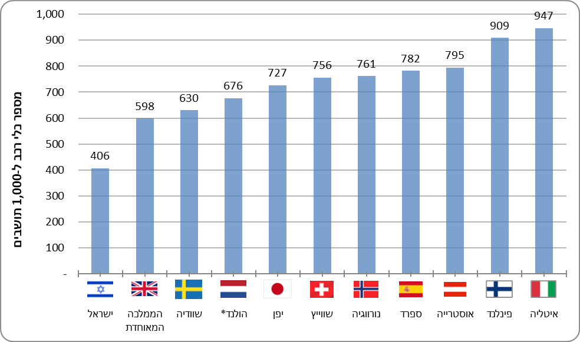
* הנתון ל-2020
מקור: נתוני IRTAD, קבוצה בין-לאומית לנתוני בטיחות בדרכים ולחקירתם.

העברת בעלות
בשנת 2022, 617,033 כלי רכב מנועיים עברו בעלות, מתוכם 522,138 כלי רכב פרטיים שהם 15.2% מסך כלי הרכב הפרטיים באותה שנה. זוהי ירידה בהשוואה לשנת 2021 שבה עברו בעלות 17.4% מכלי הרכב הפרטיים. בשנת 2020 עמד השיעור על 16.3% ובשנת 2019 – על 16.9%.

צבע כלי הרכב הפרטיים
הצבע הדומיננטי במצבת כלי הרכב הפרטיים הוא לבן – 35.9% מסך כלי הרכב, 35.8% אפור, 12.2% שחור, 7.4% כחול, 4.3% בז'-חום, 2.5% אדום, 0.9% ירוק ו-0.8% צהוב. מבין כלי רכב הפרטיים שעלו לכביש בשנת 2022, הצבע הדומיננטי הוא לבן (46.2%), ואחריו אפור – 30.2%.
תרשים 8 - צבע כלי הרכב הפרטיים
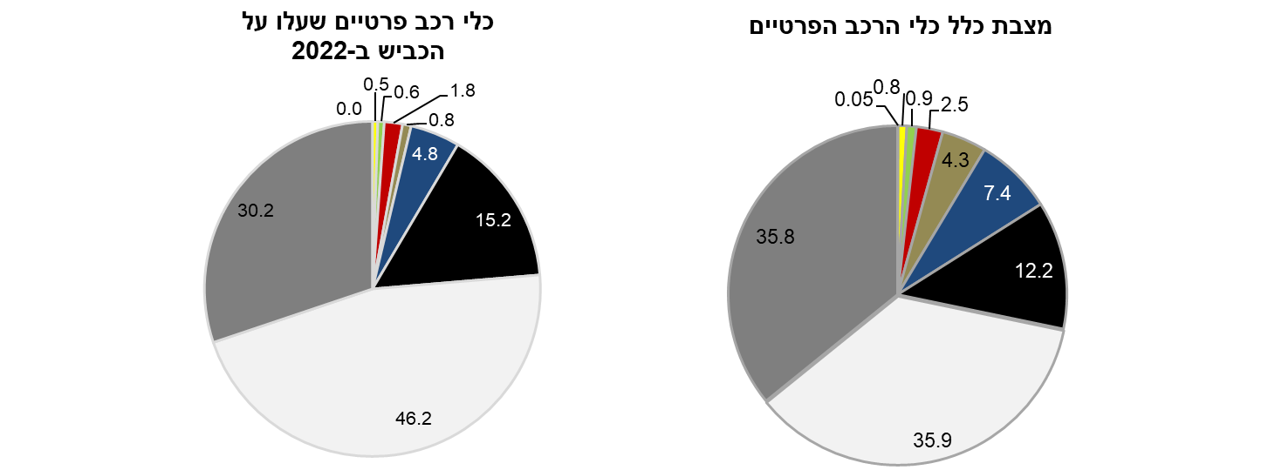

מעורבות כלי רכב בתאונות דרכים עם נפגעים
שיעור המעורבות של כלי רכב בתאונות דרכים עם נפגעים שנחקרו על ידי המשטרה (ל-1,000 כלי רכב), בשנת 2022 היה הנמוך ביותר מאז שנת 2017. בשנת 2022 שיעור כלי רכב היו מעורבים בתאונות עם נפגעים היה 4.7 ל-1,000 כלי רכב , לעומת 6.8 בשנת 2017.
שיעור המעורבות בתאונות אינו אחיד בין סוגי הרכב השונים. שיעור כלי הרכב הפרטיים שהיו מעורבים בתאונה בשנת 2022 היה 3.6 ל-1,000 כלי רכב פרטיים. שיעור המעורבות בתאונות עם נפגעים של כלי רכב הציבוריים (אוטובוסים זעירים, אוטובוסים ומוניות), ושל משאיות כבדות במשקל כולל של 34 טונות ומעלה הוא גבוה ביותר. שיעור המשאיות במשקל כולל של 34 טונות ומעלה היה 6.5 ל-1,000 משאיות מאותו סוג ו-23.8 אוטובוסים ל-1,000 אוטובוסים. יש לזכור כי לכלי הרכב האלה נסועה שנתית גבוהה. גם שיעור המעורבות של אופנועים בתאונות עם נפגעים גבוה, אף שהנסועה השנתית שלהם נמוכה.
לוח ה - מעורבות כלי רכב בתאונות דרכים עם נפגעים (ת"ד מורחב)*
שיעור ל-1,000 כלי רכב (מתוך כלי הרכב באותו סוג), בשנים 2017–2022
שנה | 2022 | 2021 | 2020 | 2019 | 2018 | 2017
סך הכל | 4.7 | 5.5 | 5.3 | 5.9 | 6.0 | 6.8
כלי רכב פרטי | 3.6 | 4.2 | 4.1 | 5.1 | 5.2 | 5.8
משאית עד 3.5 טונות | 4.3 | 4.6 | 4.6 | 5.6 | 5.6 | 6.1
משאית מעל 3.5 טונות | 5.3 | 6.1 | 6.1 | 7.1 | 7.1 | 8.1
מזה: משאית מעל 34.0 טונות | 6.5 | 7.7 | 7.6 | 10.9 | 11.2 | 11.0
אוטובוס זעיר | 8.9 | 10.5 | 8.1 | 12.5 | 12.5 | 14.9
אוטובוס | 23.8 | 23.8 | 23.2 | 28.3 | 26.8 | 29.2
מונית | 18.9 | 22.2 | 21.1 | 26.1 | 27.8 | 33.2
כלי רכב מיוחד | 2.7 | 3.1 | 2.8 | 2.8 | 2.4 | 3.9
אופנוע | 13.0 | 14.7 | 15.1 | 15.5 | 16.3 | 18.3
* כולל תאונות שאירעו באזור יהודה והשומרון.

הגדרות והסברים
כלי רכב מנועי: כלי רכב יבשתי המונע בכוח מכני ומיועד להוביל בני אדם, מטען או כלי רכב גרור. לא כולל רכב יבשתי מנועי שנע על המסילה.
מצבת כלי הרכב המנועיים כוללת את כל סוגי כלי הרכב המנועיים הרשומים במשרד הרישוי, אשר היה להם רישיון בר תוקף או שתוקף רישיונם פג במהלך שנת 2020. מצבת כלי הרכב אינה כוללת רכב צבא ומשטרה, רכב גרור, טרקטורים, כלי רכב של אזרחי חוץ ושל בעלי רישיונות רכב זמניים, רכב הרשום ברשות הפלסטינית, כלי רכב של תיירים השוהים בארץ פחות מ-3 חודשים, רכב של דיפלומטים, רכב של האו"ם וכדומה.
כלי רכב פרטי: כלי רכב מנועי שאינו ציבורי או מסחרי וכן אינו דו-גלגלי, המיועד להסיע עד 9 אנשים (כולל הנהג).
משאית: כלי רכב מנועי המיועד להובלת מטען.
אוטובוס זעיר: כלי רכב מנועי במשקל כולל של עד 4 טונות, המורשה להסיע עד 17 אנשים (כולל הנהג), ואשר רשום ברישיון הרכב כאוטובוס זעיר.
אוטובוס: כלי רכב מנועי המיועד להסיע יותר מ-9 אנשים (כולל הנהג), ואשר רשום ברישיון הרכב כאוטובוס. אוטובוס מיועד לשאת נוסעים בישיבה או בעמידה.
מונית: כלי רכב מנועי ציבורי שאינו אוטובוס זעיר, המיועד להסיע עד 11 אנשים (כולל הנהג), ואשר רשום ברישיון הרכב כמונית.
כלי רכב מיוחד: כלי רכב מנועי שמיועד לשירותים מיוחדים.
אופנוע: כלי רכב מנועי בעל 2 או 3 גלגלים, ואשר רשום ברישיון הרכב כאופנוע.
רמת מינוע: מספר כלי רכב מנועיים ל-1,000 תושבים.
תאונת דרכים עם נפגעים: כתאונת דרכים שמעורב בה לפחות כלי רכב אחד בנסיעה, ושנפצע בה או שנהרג בה אדם אחד לפחות.
הנתונים על תאונות דרכים כוללים תאונות דרכים עם נפגעים שהיה מעורב בהן לפחות רכב אזרחי אחד (כולל משטרתי), הולך רגל או נוסע אזרחי. משטרת ישראל אינה רושמת תאונות שבהן מעורב רכב צבאי בלבד.
ת"ד מורחב: נתוני תאונות שנחקרו וסווגו על ידי המשטרה בסוג תיק ת"ד ובנוסף תאונות שדווחו למשטרה וסווגו על ידה בסוג תיק "כללי עם נפגעים" והיה בהן לפחות פצוע אחד שלפי נתוני בתי החולים נפצע קשה. בעקבות השימוש בנתוני חומרת פגיעה המטויבים לפי נתוני בתי חולים, נמצאו בתיקי כללי עם נפגעים, פצועים שהוגדרו במשטרה כפצועים קל, אך לפי נתוני בתי החולים הם היו פצועים קשה. התאונות שבהן היו מעורבים פצועים אלו הועברו בלמ"ס לקבוצת ת"ד מורחב.
אביזרי בטיחות
בהחלטת משרד התחבורה ורשות המיסים ניתנים תמריצי מס לכלי רכב המאובזרים במערכות בטיחות, במטרה לעודד יבוא ורכישה של כלי רכב מאובזרים ובטיחותיים יותר. לכל דגם רכב נקבעה "רמת אבזור בטיחותי" המצוינת ברישיון הרכב. ככל שהרכב מצויד ביותר מערכות בטיחות, כך רמת האבזור שלו גבוהה יותר, זאת בהתאם לתקנה 270 ד לתקנת התעבורה ובהתאם לצו תעריף המכס ומס קנייה על טובין. אביזרי הבטיחות המוגדרים בנוהל הם:
מערכת בקרת סטייה מנתיב: מערכת המתריעה לנהג על סטייה מחוץ לנתיב הנסיעה שלו באמצעות שני סוגי התרעות לפחות, התרעה ויזואלית (חובה), והתרעה קולית או הרעדה/הקשחת ההגה (במקרים מסוימים מותקנת מערכת סטייה מנתיב אקטיבית אשר בעת סטייה מהנתיב מבצעת הקשחת הגה ובכך מונעת/ ממזערת את הסטייה הלא רצויה).
מערכת ניטור מרחק מלפנים: מערכת המזהה מכשול מלפנים או מצב של אי-שמירת מרחק מהרכב שמלפנים בעת נסיעת הרכב קדימה (שלא לצורך חנייתו) ומתריעה על סכנת התנגשות באמצעות התרעה קולית וויזואלית. כמו כן, במקרים מסוימים קיימת מערכת אקטיבית אשר מפעילה בלימה אוטומטית בעת זיהוי סכנת התנגשות.
מערכת זיהוי כלי רכב ב"שטח מת": מערכת המזהה הימצאות כלי רכב ב"שטחים המתים", בצידי הרכב, באמצעות שימוש בחיישנים ובמצלמה הממוקמים ברכיבים שונים של מרכב הרכב, ומפעילה התרעה ויזואלית במראה החיצונית המתאימה או בסמוך לה בשדה הראייה של הנוהג ברכב.
בקרת שיוט אדפטיבית: מערכת לשמירת מהירות נסיעה קבועה תוך שמירה על מרחק בטוח מהרכב מלפנים, באמצעות שליטה אוטומטית על המצערת והבלמים לצורך שמירת מרחק קבוע ובטוח בעת הנסיעה במצב שיוט. המערכת תאט את הרכב אם הוא יתקרב לרכב שמלפנים ותעלה את המהירות אם זרימת התנועה תאפשר זאת.
מערכת זיהוי הולכי רגל: מערכת המזהה הולכי רגל חוצים או עומדים על הכביש לפני הרכב בעת נסיעת הרכב קדימה, ומתריעה על מצב סכנת הפגיעה בהולך הרגל באמצעות התרעה קולית (חובה) או ויזואלית. הנתונים כוללים גם מערכת אקטיבית הבולמת את הרכב בעת סכנה ממשית של פגיעה בהולך רגל.
מצלמת רוורס: מצלמת/מצלמות רוורס המותקנות בחלק האחורי של הרכב ומאפשרות צפייה פנורמית מתא הנהג על המרחב הנמצא מאחורי הרכב בעת נסיעתו לאחור.
חיישני חגורות בטיחות: מערכת המזהה ומתריעה (התרעה קולית ו/או ויזואלית) על הימצאות נוסעים לא חגורים במושבים קדמיים ואחוריים בכל עת שהרכב נמצא בנסיעה.
מערכת בלימה אוטומטית בעת חירום: מערכת המאפשרת זיהוי של מצב התקרבות מסוכנת למכשולים ונותנת התרעה קולית על כך; ובמצב של סכנת תאונה, אם הנהג איננו מתקן את המצב, מבצעת בלימת הרכב.
מערכת עזר לבלם: מערכת המסייעת לנהג במקרה של בלימת חירום. המערכת מזהה מצב חירום ובמצב שבו הנהג אינו מפעיל די כוח על דוושת הבלם, היא מגבירה את לחץ הבלימה למידה המרבית ביותר כדי לצמצם את מרחק הבלימה (בהתאם לדירקטיבה האירופאית מס 'EC 78/2009 על עדכוניה).
מערכת לזיהוי תמרורי תנועה: מערכת עזר המשתמשת לזיהוי ולניטור תמרורי מהירות רגילים ואלקטרוניים ומספקת התרעה בעת החריגה ממגבלת המהירות.
הנתונים שבהודעה כוללים התקנות מקומיות של אביזרי בטיחות שמשרד התחבורה מתעד (מערכות סטייה מנתיב, ניטור רכב מלפנים).

למצבת כלי הרכב נוספו גם כלי רכב לא חדשים , לדוגמה רכב צבאי או רכב משטרה שהפכו לאזרחיים וכד'.
הנתונים כוללים את מערכות הבטיחות המדווחות למשרד הרישוי. קיימות מערכות נוספות שאינן מדווחות למשרד הרישוי.
רכב היברידי רגיל: כלי רכב שבו קיימת סוג הנעה המשלבת מנוע בעירה פנימית (לרוב בנזין) עם מנוע חשמלי. רכב היברידי נטען ("פלאג אין"): רכב היברידי המשלב מנוע בעירה פנימית עם מנוע חשמלי בעל קיבולת אגירת חשמל גבוהה המאפשר לרכב לנסוע במצב חשמלי בלבד למרחקים התלויים בגודל המצבר ובמבנה שלו (50-30 ק"מ).
מערכות בטיחות בכלי רכב מסוגים M1 ו-N1, משרד התחבורה.

